Муниципальное учреждение «Управление дошкольных учреждений г. Аргун»
Муниципальное бюджетное дошкольное образовательное учреждение
«Детский сад № 5 «Светлячок» г. Аргун»
(МБДОУ «Детский сад № 5 «Светлячок» г. Аргун»)

Муниципальни учреждени «Устрада-ГIалин берийн бошмий нурхалла»
Муниципальни бюджетни школал хьалхара дешаран учреждени
«Устрада-ГIалин берийн беш № 5 «Светлячок»
(МБШХЬДУ «Устрада-ГIалин берийн беш № 5 «Светлячок»)

Отчет о проделанной работе
по духовно-нравственному воспитанию детей
за 3-й квартал 2023 года
Ступенью духовно-нравственного воспитания в нашем детском саду является интеграция его содержания в повседневную жизнь детей, во все виды детской деятельности и традиционные методики дошкольного образования.
В целях реализации плана на 3-й квартал 2023 года проведена следующая работа:
1. Регулярно воспитателями проводятся беседы на тему: «Что такое хорошо что такое плохо»
2. В июне проведена беседа о празднике: «Традиции праздника Курбан-Байрам»
3. В июне в старших группах ДОУ проведены беседы о «Кунта-Хаджи»
4. Показ поучительного мультфильма «Пророк Ибрахим (мир ему)» в старших и средних группах.
5. 23 августа проведено мероприятие с детьми старших групп, посвященное ко Дню рождения первого президента Чеченской республики, Героя России Ахмат-Хаджи Кадырова.
6. Игры на улице с детьми старших групп «Я знаю пять имен», воспитателями проведены консультации и беседы с родителями на темы: «Воспитание детей в духе Исламской традиции», «Воспитание у детей любви к родному краю».
7. В августе были проведены беседы о священном месяце Мухьаррам, новый год по хиджре, день Ашура.
8. 15 сентября проведен утренник посвященный дню чеченской женщины.
9. 27 сентября проведен день дошкольного работника.

Фотоотчет: на 6 л. в 1 экз.

Старший воспитатель: Сулейманова С. М-Э.

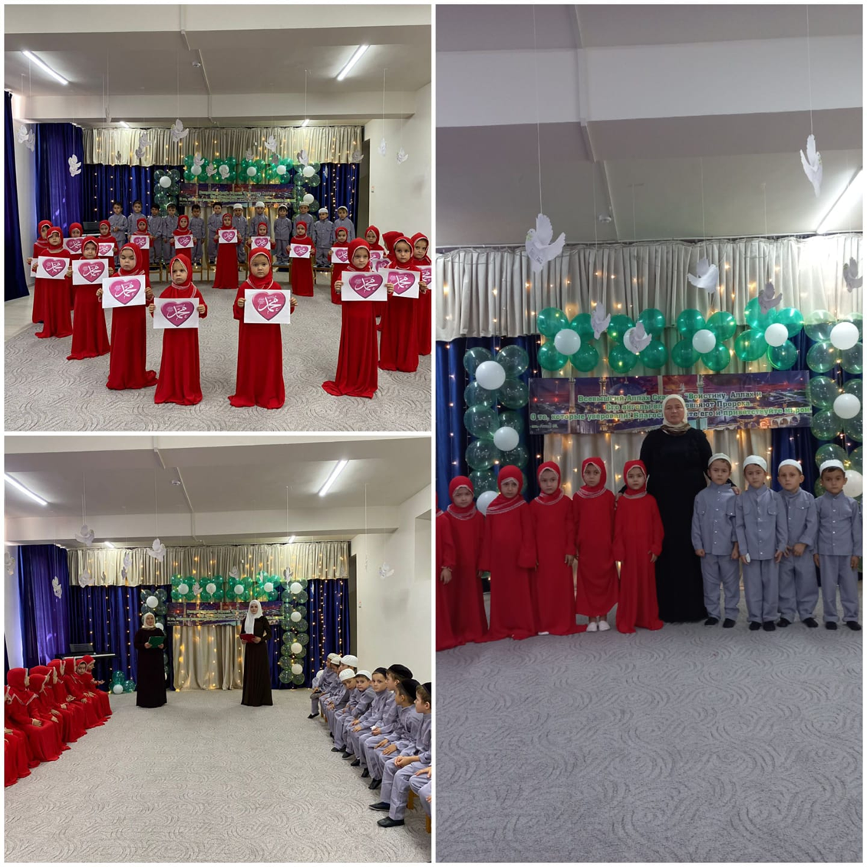
Фотоотчет

